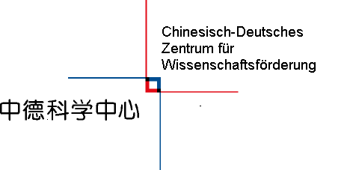

林岛诺贝尔奖获得者大会申请书

主题 | 化学
林岛会议时间 | 2022.6.26-7.1
学术访问时间 | 具体时间另行通知
举办地点 | 德国林岛和德国学术参访城市
申请人姓名 |  | 性别
出生日期 |  | 出生地
学校/单位
联系方式
（地址、邮编、联系电话、E-Mail）
研究领域
外语水平
预计毕业时间

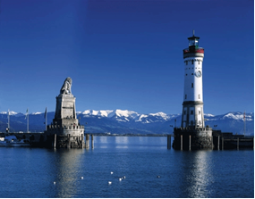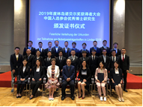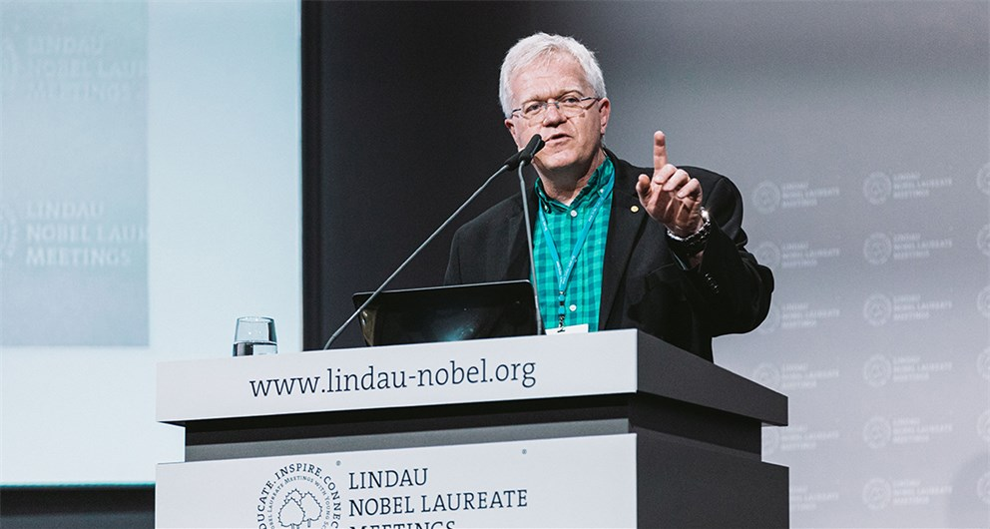

- 个人陈述（采用宋体字五号，单倍行距）
- 研究领域：请简要描述研究课题、研究计划、正在开展的研究工作和目前取得的结果。
- 决定攻读博士学位以及选择现在研究方向的影响因素。
- 国际交流经验：是否在国际交流中介绍过自己的研究工作？是否有与国外研究学者一起工作或合作的经历？是否曾参加国际会议并作学术报告？是否曾在国外研究机构访问交流？以及其它国际交流经历。
- 职业发展规划。

申明

我们用签名确认：申请者提供的信息真实，我单位愿意推荐该申请者参加中德科学中心组织的第71届诺贝尔奖获得者大会选拔。

申请者签名： 单位负责人签名/公章：

_____________________ _______________________

附件:
- 由本单位导师或学术委员会提供的推荐信（须研究生院或学术委员会盖章）；
- 个人履历并提供至多五篇已发表的学术论文列表（请列出全部作者、论文题目、期刊名称及卷/期号页码，共同第一作者用#标注、通讯作者用*号标注）；
（该部分最多一页，采用宋体字五号，单倍行距）；
- 个人身份证复印件；
- 支撑材料（如已发表论文、获奖证书、外语水平证明等）；
- 单位推荐名单总表（须单位盖章）。

